

项目管理体系文件
项目计划书

编 撰 人：罗天悦
审 核 人：王佳乐
批 准 人：常建功 刘胜利
批准日期：2020.08.10
保密级别：机密
文档版本：0.0.1

北京中软国际信息技术有限公司

版本历史
日期 | 版本 | 说明 | 作者
2020.08.10 | 0.0.1 | 项目计划书第一版 | 罗天悦

目 录
1. 引言 3
1.1. 编制目的 3
1.2. 适用范围 3
2. 项目概况 3
2.1. 项目背景 3
2.2. 项目基本信息 4
3. 项目目标 4
3.1. 业务目标 4
3.2. 技术目标 5
4. 组织结构 5
4.1. 职位分配表 5
4.2. 联系方式 7
4.2.1. 外部干系人 7
4.2.2. 项目组成员 7
5. 任务安排和里程碑 8
5.1. 项目进度计划 8
5.2. 里程碑信息 9
6. 从属计划 10
6.1. 沟通计划 10
6.2. 评审计划 10
6.3. 项目开发环境 11
6.4. 产品发布计划 12
7. 项目管理制度 12
7.1. 作息制度 12
7.2. 请假制度 12

引言

编制目的
经过对此项目进行详细调查研究，初拟计划书报告，对软件开发中将要面临的问题及其解决方案进行初步设计及合理安排。明确开发风险及预估最终可以完成的项目概况。本报告经审核后，交组长审查。

适用范围
此产品在市场中可用作专门解决用户指定城市的天气查询的问题，应用十分广泛，产品能够满足用户对于天气等信息在简洁页面展示的需求，自动滤除掉用户不需要的冗余信息（广告等），提高信息的传递效率。
通过简洁的页面将天气信息展示给用户，使其数字化、信息化，实时化，以及加入最新的天气资讯，使用户可以第一时间掌握信息，对信息的可视化的展示，也使得界面对用户十分友好。

项目概况

项目背景
天气预报是气象工作为国民经济和国防建设服务的重要手段。及时准确地公开发布天气预报，特别是灾害性天气预报，在保护人民生命财产，促进经济发展等方面发挥着重要作用。因此实现对特定城市的天气信息以及相关天气资讯及时准确地在web页面进行展示是我们此次项目的主要目标。

项目基本信息
表格 1 项目基本信息
项目基本信息
项目编号 | 20200810
项目名称 | 天气信息展示页面的设计
建设系统名称 | CIAIC-2020-TC
甲方名称
甲方负责人 | 常工
甲方联系人 | 刘工
项目类型 | □办公自动化系统 □电子政务审批系统 □电子商务系统  □数据中心类 □MES\ERP系统 □产品研发类  □其他，请具体填写 WEB页面设计
业务关键字 | [天气预报]

项目目标
主要功能：为用户提供天气信息查看服务，便利用户的日常生活。
性能要求：天气网提供的信息必须及时的反映在web平台上。各个重点城市的天气的详细信息必须无差错的存储在服务器上。对服务器上的数据必须进行及时正确的刷新。
输出要求：数据完整，详实。
输出要求：简捷，快速，实时。
完成期限：预计8天，即截止2020年8月18日。

业务目标
1.功能实用。满足用户对于特定城市天气信息查询的需求。
2.通用性强。可广泛应用于日常生活中，实用性强。
3.查询方便。对于特定信息，系统提供多个视图（如折线图表示近14天气温变化）来表现，方便地对信息进行综合和分析。
4.运行可靠。运用数据库的处理机制，保证了数据的一致性，从而使系统运行安全可靠。
5.信息时效性。及时对数据进行更新。

技术目标
- 可实现查询不同城市天气，并以网页形式展示结果
- 小组成员均能掌握面向对象编程，积累Django web应用开发等项目的经验。

组织结构

职位分配表
表1 职位分配表

职务 | 人员名单
项目工程师 | 王佳乐
需求分析师 | 罗天悦
概要设计师 | 朱文博
详细设计师 | 李盛强 刘书培
代码工程师 | 李盛强 刘书培 朱文博 罗天悦
测试工程师 | 王佳乐
会议记录员 | 罗天悦

指导工程师：___常建功__

表2 角色职责表

角色 | 职责
项目工程师 | 领导开发团队进行项目开发。
需求分析师 | 负责对项目进行功能需要分析。  书写需求分析文档。
概要设计师 | 负责对项目进行概要性的设计，对系统进行初步设计，对主要模块进行分析。  书写概要设计文档。
详细设计师 | 负责将模块进行实体设计，包括公共接口的实现，实现过程采用语言描述或伪代码。  书写详细设计文档。
代码工程师 | 负责对详细设计师所设计的功能模块伪代码进行编码实现。  代码编写，保存记录文档。
测试工程师 | 负责进行最终软件运行测试，测试内容包括，软件存在的漏洞、错误、缺少的模块、不合理的算法等等。  做测试记录文档。
会议记录员 | 负责对会议所讨论的问题进行总结。
评审组 | 负责管理类和工程类的评审。

表格 3 外部干系人利益分析
主要利害关系 | 姓名 | 在项目中的角色 | 需求和期望 | 利益程度 | 对项目的影响程度
甲方 | 常工
其他开发商 | 刘工

联系方式

外部干系人
表格 2 外部干系人联系方式
主要利害关系 | 姓名 | 微信
甲方 | 常建功 | XXXXXXX
甲方 | 刘胜利 | XXXXXXX

项目组成员
表格 3 项目组成员联系方式
姓名 | 手机 | 电子邮件
王佳乐 | 186XXXXXXX | XXXXXXX @mail.nwpu.edu.cn
刘书培 | 156 XXXXXXX | XXXXXXX @qq.com
朱文博 | 156 XXXXXXX | XXXXXXX @qq.com
李盛强 | 133 XXXXXXX | XXXXXXX @qq.com
罗天悦 | 159 XXXXXXX | XXXXXXX @qq.com

任务安排和里程碑

项目进度计划
1.需求调研与分析
对用户的需求进行挖掘，以得到功能列表。从实际出发，通过不断的分析客户的需求，将用例详细化，不断将功能列表完善。
形成文档为：项目计划书，需求规格说明书等
2系统设计（面向对象软件开发过程）
根据开发什么样的功能,把功能按照互相关系进行划分类别,遵循面向对象的设计原则，依次进行系统总体设计,系统概要设计，系统详细设计，实现函数设计,界面实现设计,数据库设计等。
形成文档为：概要设计说明书，详细设计说明书等。
3实现
要根据编程人员水平和编程效率，对任务进行划分。编写代码要按照约定的规范，保持简洁，高效。定义编码规范和编码工作准则,建立开发环境,编码和执行单元测试等。
形成文档是单元测试报告,提交代码和日志。
4测试
测试时依据的是软件的需求,按照需求进行计划的编写,根据功能点用例的设计等从功能性、可靠性、兼容性、易用性、质量特性等方面对软件进行测试。
形成文档是,项目测试报告书。
5验收
提交验收收时就需要采用最初双方认可的列表或者用例图,说明书等。
最终进行PPT的展示和汇报。

里程碑信息
项目开始时间：2020年8月10日
项目结束时间：2020年8月17日
主要里程碑安排：
2020年8月10日~2020年8月11日：方案设计
2020年8月12日~2020年8月13日：用户需求调研
2020年8月14日~2020年8月15日：软件开发
2020年8月16日~2010年8月17日：测试

从属计划

沟通计划
表格 6 沟通计划示例
沟通类型 | 沟通内容 | 方式 | 频次 | 沟通对象
（内部）  个人工作汇报 | 汇报任务完成情况和存在的问题 | 例会+日报 | 每天 | 项目组成员
（内部）  通知 | 会议通知等 | 微信+电话提醒/口头提醒 | 按进度计划 | 通知接收人
（内部）  电子文档传递 | 管理类和工程类文档的发布 | 微信 | 按进度计划 | 项目组成员
（内外部）  会议纪要/备忘录 | 例会、沟通会、阶段汇报会的纪要和结果 | 远程仓库保存 | 会议结束当天 | 会议参与人
（外部）  问题沟通 | 沟通项目问题和寻求解决方案 | 会议 | 随时 | 甲方负责人；
（外部）  阶段汇报 | 沟通阶段目标和工作完成情况 | 会议 | 每个里程碑阶段结束 | 甲方负责人；

项目开发环境
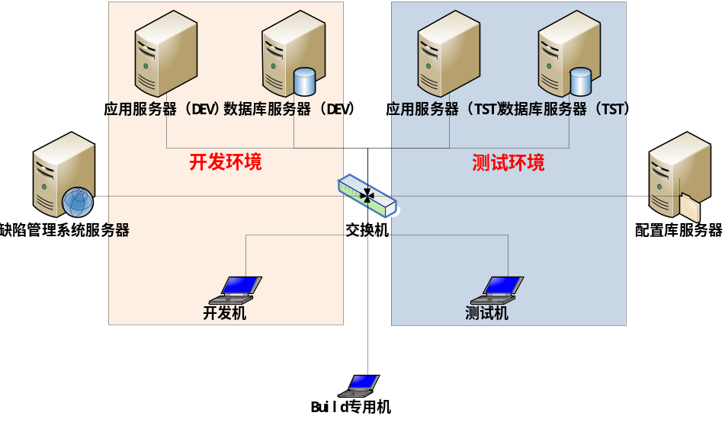
图 1 开发环境拓扑示例图

表格 7 硬件资源用途示例
设备用途 | 配置 | IP | 安装软件 | 部署应用
开发应用服务器 | CPU：双核  内存：9G  硬盘512G | 192.168.0.1 | Windows 10 | Pycharm
开发数据库服务器 | CPU：双核  内存：9G  硬盘512G | 192.168.0.2 | Windows 10 | Pycharm
测试应用服务器 | CPU：双核  内存：9G  硬盘512G | 192.168.0.3 | Windows 10 | Pycharm
测试数据库服务器 | CPU：双核  内存：9G  硬盘512G | 192.168.0.4 | Windows 10 | Pycharm

表格 8 软件资源配置示例
资源类型 | 软件名称 | 版本 | 用途
编程开发工具 | Pycharm | 3.7.4 | 负责开发代码
文档编写工具 | Office | 2019 | 负责编制文档
即时通讯工具 | 微信

产品发布计划
表格 9 版本发布计划示例
版本名称 | 发布时间 | 版本内容
天气预报-V1.0 | 2020-8-14 | 实现网页输入城市，可利用爬虫抓取到天气信息
天气预报-V2.0 | 2020-8-17 | 实现天气信息在网页上的可视化展示
天气预报-V3.0 | 2009-8-18 | 包含所有功能

项目管理制度

作息制度
早上八点三十至中午十二点办，下午两点到六点。

请假制度
有事提前半天向组长报告，获批准后，方可离组。

